СОГЛАСОВАНО  Заместитель главы администрации Светлоярского  муниципального района  ___________________Т.А. Ряскина  «______»_________________2021 г. | УТВЕРЖДАЮ  Директор МКОУ «Кировская СШ им. А Москвичева»  ____________Л.Г. Пугачева  «____»_____________2021г. | УТВЕРЖДАЮ  Директор МКУ «Центр Электроник»  ____________Н.В. Ноздрина  «____»_____________2021г

Положение
о реализации профилактического проекта
антинаркотической направленности с использованием инновационных, креативных форм работы,
в том числе и в онлайн формате,
с детьми и молодежью на территории Светлоярского
муниципального района Волгоградской области
"Fresh"

2021 год
Информационная карта проекта
Название проекта | «Fresh»
Сведения об авторах проекта | Социальный педагог Ягодина Маргарита Петровна  Обучающиеся 11 класса: Ильин Петр, Дорофеев Иван, Ермаков Илья  МКОУ "Кировская СШ имени А. Москвичева"
География проекта | Светлоярский муниципальный район.
Участники проекта | Обучающиеся 6-8 классов.
Актуальность проекта | В настоящее время проблема наркомании среди подростков и молодежи волнует все человечество. Незаконный оборот наркотических средств и психотропных веществ, и злоупотребление ими представляют серьезную угрозу экономическому процветанию, здоровью населения и национальной безопасности региона - Волгоградской области. Все это вызывает необходимость организации и проведения профилактических мер, применения средств и методов физической культуры для обеспечения полезного и интересного досуга, заполнения свободного времени и тем самым исключения вероятности приобщения подростка к плохой компании, отвлечения от трудностей. Все эти меры должны стать средством для борьбы со стрессом, сформировать позитивный взгляд на жизнь, выработать установку на социально одобряемую активность внутри общества;
Цель и задачи проекта | Цель: формирование и развитие у подрастающего поколения культуры здорового образа жизни, укрепление нравственных ориентиров и сохранение физического и психического здоровья школьников  Задачи:  - способствовать обеспечению условий для организации и проведения мероприятий, направленных на формирование у обучающихся стремления к ведению здорового образа жизни (ЗОЖ);  - повышать значимость здорового образа жизни, престижность здорового поведения.  - увеличить количество учащихся, задействованных в развитии привычек ЗОЖ;  - создать группу Вконтакте, где будут помещены задания для выполнения, соответствующие тематике ЗОЖ
Дата начала проекта | 18 Октября 2021
Дата окончания проекта | 22 Ноября 2021
Порядок проведения Проекта
Этапы работы
Первый этап: организационный

Мероприятия Проекта проводятся в онлайн формате, в социальной сети ВКонтакте, для образовательных организаций в октябре – ноябре 2021 г.
Время проведения:18 октября 2021 г-24 октября 2021г.
1) Необходимо проинформировать детей и подростков о реализации данного Проекта на территории вашей школы через школьную газету, электронную платформу Сетевой Город, учебные группы Вконтакте, на классных часах;
2) Cоздать команду из обучающихся 6-8 классов, в количестве 7 человек. В выборе участников необходимо сделать акцент на активных лидеров Вашей школы, которые смогли бы увлечь остальных детей;
2)Вступить в общую группу в социальной сети Вконтакте https://vk.com/club207839755, где будут размещаться выполненные задания и информация по темам дня;
3) провести среди участников проекта онлайн экспресс-опрос "Что я знаю о здоровом образе жизни?". Ссылка на опрос будет размещена в общей группе проекта в социальной сети ВКонтакте. По результатам, до начала проекта и после, будет видна эффективность реализации проекта.

Второй этап: практический
Время проведения: 25 октября 2021 г – 07 ноября 2021 г
1) Необходимо, следуя графику, участникам выполнять ежедневные задания проекта см. Приложение 1;
2) Участники команды дополнительно могут мотивировать и привлекать учащихся школы к выполнению заданий проекта путем размещения тематической информации в школьной группе в ВКонтакте;
3) привлечь большее количество участников в группу, создавая ежедневную мотивацию.
Ежедневно за каждое выполненное задание команде начисляются баллы - "зожики".

Третий этап: заключительный
Время проведения: 08 ноября 2021 г – 22 ноября 2021 г
1) С 08 по 14 ноября 2021 г участникам проекта разработать и провести для учащихся своей школы итоговое мероприятие – вертушку. Участие командное.
Вертушка должна содержать не менее 5 этапов на тему ЗОЖ, приветствуется разработка раздаточного, поощрительного материала (жетоны, фишки, стикеры за активность, баллы в виде каких-либо картинок).
2) До 18 ноября 2021 г необходимо прислать на почту mkuelektronik@yandex.ru сценарий разработанной вертушки и видеоотчет о проведённом мероприятии (вертушке) в вашем учреждении.
При подведении итогов отмечается самая активная команда, которая получит отдельный приз от МКУ Центр "Электроник".
Оцениваются: содержание этапов, соответствие тематике (ЗОЖ), креативность, раздаточный материал.

Четвёртый этап: Награждение участников.
Все участники проекта награждаются памятными призами от организатора, а самая активная команда награждается отдельным призом на команду.

Приложение 1
График выполнения заданий:
Наименование темы дня | Дата освоения
День 1 «Водный баланс». Сила воды в жизни человека | 25 октября 2021
День 2 «Еда во благо». Правильный рацион питания | 26 октября 2021
День 3 «Движение – это жизнь». Физическая активность | 27 октября 2021
День 4 «Улыбайтесь чаще». Начинай день с улыбки | 28 октября 2021
День 5 «Тренируй мозг». Познавай новое | 29 октября 2021
День 6 «Дыши глубже». Наполняй легкие воздухом | 30 октября 2021
День 7 «Настрой аффирмацию на благополучный день» | 31 октября 2021

Каждый день тематический, посвящен формированию важной привычки (в графике заданий). Ежедневно выкладывается задание по тематике дня в группу. Ребята в течение дня выполняют задание и вечером присылают фото-отчет проведенной работы в группу проекта Вконтакте.
Основное содержание тематических дней
День 1 «Водный баланс». Сила воды в жизни человека
Важно соблюдать питьевой режим каждый день. Если пить достаточное количество воды, это помогает нашему организму легко выполнять различные функции.
Витамины, углеводы и белки должным образом растворяются, реакции ферментации проходят легче, питательные вещества проникают в клетки, а токсины выводятся из организма. Мы укрепляем иммунную систему, улучшаем состояние кожи и самочувствие в целом. Даже способность нашего тела регулировать температуру, наращивать мышцы и сжигать жир, связана с потреблением воды. Для каждого человека дневная норма объема воды различна, однако ее не сложно рассчитать исходя из массы тела. На 1 килограмм веса следует принимать 35 миллилитров воды. Таким образом, для человека весом 50 кг необходимо 1,7 л, 60 кг — 2,1 л, 70 кг — 2,4 л.
Задание: Употребить достаточное количество воды за день, умыться/принять душ чередуя температуру воды, мыть руки перед каждым приемом пищи и после посещения общественных мест
Отчет: прислать фото с выпитым стаканом воды, видео о процедуре мытья рук. При отправке фото-отчета нужно обязательно указывать ФИО, класс, школу.
День 2 «Еда во благо». Правильный рацион питания
В понимании многих людей, правильное питание - что-то очень сложное и неприятное, однако это далеко не так. Считается, что здоровому человеку необходимо есть около пяти раз в день. Именно так достигается баланс поступления полезных элементов в организм и отсутствие голода. Между приемами пищи должно проходить около трех часов. Правильный рацион питания, в том числе, и для похудения, выглядит так: завтрак, перекус, обед, полдник и ужин.
Помните, что на первый прием пищи должно приходиться около 25% от общего объема, на обед – 30%, ужин – 25%, а на перекусы – 10%.
Попробуйте составить себе рацион питания самостоятельно, и вы поймете, что здоровое питание может быть не только полезным, но и вкусным.
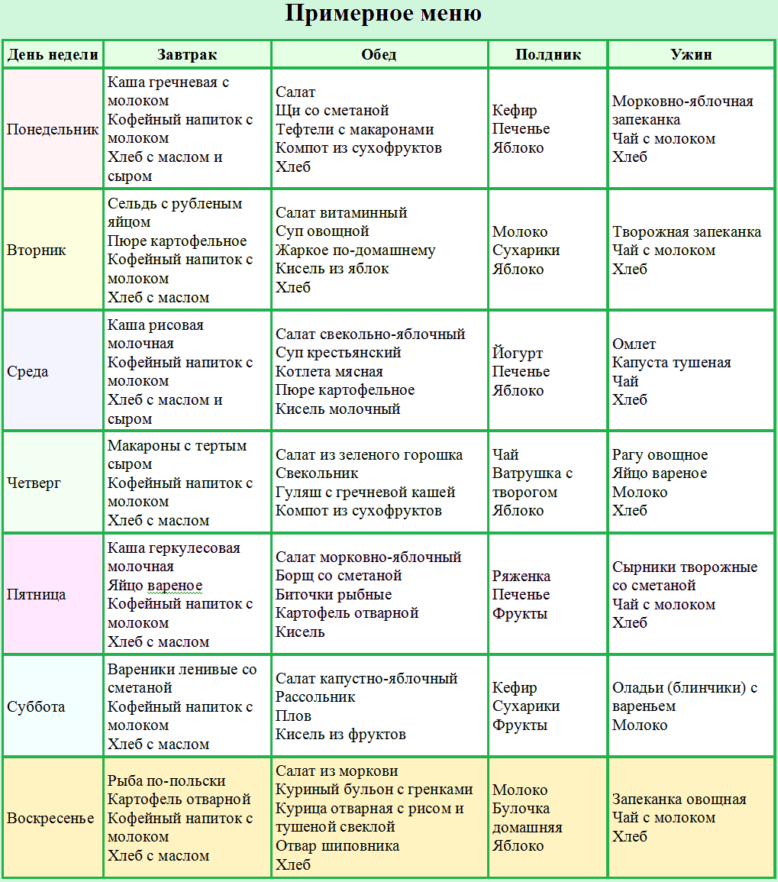
Задание: составить свой рацион дня, скомпоновать полноценный обед
Отчет: прислать фото со своим рационом питания на день, прислать фото своего обеда.
День 3 «Движение – это жизнь». Физическая активность
Физическая активность сопровождает человека на всём жизненном пути. Мы прилагаем физические усилия поднимаясь по лестнице, неся покупки из магазина. Многие люди хотят поддерживать свое тело в тонусе. Для этого им просто необходимо выполнять несложные упражнения регулярно.
Медики полагают, что для поддержания хорошей физической формы достаточно 20-30 минут активных физических упражнений, улучшающих поступление кислорода в организм, не менее трех раз в неделю и укрепляющие мышцы упражнения не менее 2 раз в неделю.
Задание: выполнить утреннюю зарядку и вечерний комплекс упражнений на растяжку.
Отчет: прислать фото в спортивном костюме в положении приседа/наклона головы/подъема рук. При отправке фото-отчета нужно обязательно указывать ФИО, класс, школу.
День 4 «Улыбайтесь чаще». Начинай день с улыбки
Когда человек смеется, кровеносные сосуды расширяются, и кровь лучше циркулирует. Даже 10 минут смеха могут снизить кровяное давление и уменьшить риск возникновения холестериновых бляшек. Смех помогает даже тем людям, которые пережили сердечный приступ. Врачи считают, что хорошее настроение может снизить вероятность второго приступа.
Гормоны счастья эндорфины, которые вырабатываются в организме человека, когда он смеется, являются естественными болеутоляющими веществами. Смех помогает человеку хотя бы на несколько минут забыть о боли. Врачи уже давно заметили, что пациенты, настроенные позитивно и находящие в себе силы смеяться, переносят боль гораздо легче тех, кто находится в подавленном состоянии.
Задание: начни свой день с улыбки, улыбнись себе в зеркале, отправь веселые смайлики друзьям, посмотри комедию или юмористическую передачу.
Отчет: прислать скрин письма другу со смайликами.
День 5 «Тренируй мозг». Познавай новое
В наше время мозг находится в постоянном напряжении.
Все мы живем в стрессовое время, принимаем на себя потоки негативной информации,
постоянно решаем какие-то проблемы. И если проблем много, напряжение с коры головного мозга передается на мышцы тела, которые испытывают хронический спазм.
В результате организм вообще не расслабляется. Тогда и возникает головная боль напряжения. Но главное здесь – научиться расслабляться. Хорошей профилактикой является "тренировка" мозга. Логические и нетипичные задачи ускоряют работу мозга и скорость принятия решений.
Задание: в течение дня делай что-то не типичное для тебя - пиши левой рукой, пройдись задом наперед, посчитай все числа, который делятся на 3, реши логическую задачу.
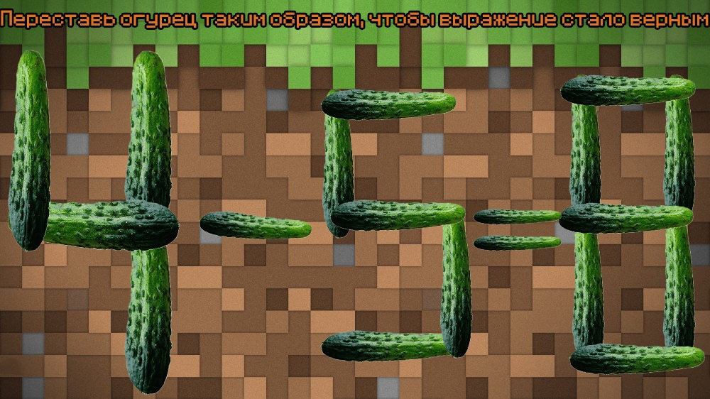
Отчет: прислать фото решенной логической задачи. Креативность приветствуется.
День 6 «Дыши глубже». Наполняй легкие воздухом
Дыхание — это основа нашей жизни. Специальная гимнастика помогает его нормализовать, тем самым укрепляя здоровье в целом и даже улучшая психологический настрой. Сегодня существует множество видов дыхательной гимнастики, но все они работают по следующим принципам:
● искусственное затруднение;
● задержка дыхания;
● замедление дыхания.
Дыхательная гимнастика улучшает общее состояние организма. При регулярных занятиях она укрепляет иммунитет и снижает вероятность простудных заболеваний. Гимнастика позволяет повысить функциональные способности дыхательной системы и способствует выработке определенного стереотипа дыхания, который в последующем может использоваться при выполнении физических нагрузок и занятиях спортом. Дополнительно дыхательная гимнастика помогает:
● расслабить мышцы;
● снизить кровяное давление;
● улучшить работу лимфатической системы;
● снять стресс и беспокойство.
Задание: выполни комплекс несложной дыхательной гимнастики - вход на 8 счетов- задержка дыхания на 4 счета - выдох на 8 счетов, надевай маску в общественном месте, раскрась маску.
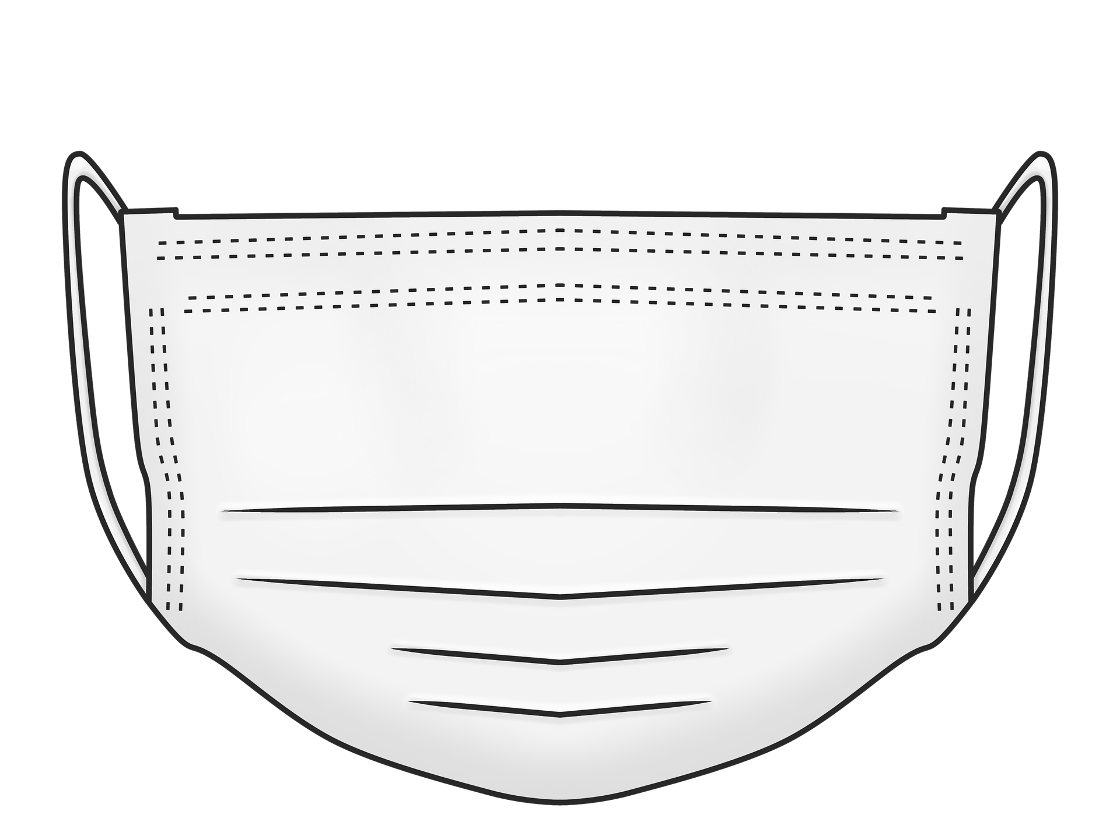
Отчет: прислать фото с друзьями в масках, фото раскрашенной маски.
День 7«Настрой аффирмацию на благополучный день»
В психологии аффирмация — это позитивное утверждение, краткая фраза самовнушения, создающая правильный психологический настрой. Мысли и действия после пробуждения часто определяют наш внутренний уровень счастья, настроение и энергию на весь предстоящий день.
Поэтому, как только проснулись, не торопитесь вставать. Лучшим решением будет — это выделить себе 2-3 минуты на практику для настроя на предстоящий день.
Для того чтобы установки были эффективны, предлагаю придерживаться следующих рекомендаций:
- Не спешите. Если, только проснувшись, вы уже чувствуете внутреннюю суету и беспокойство, то успокойте свой ум. Закройте глаза, подышите глубоко. Мысленно пройдитесь по каждой части тела. Если вы почувствуете где-то мышечное напряжение, то постарайтесь расслабить эту часть.
- Также на гармоничное внутреннее состояние вам помогут настроиться слова благодарности. Мысленно или вслух поблагодарите себя, Бога или Вселенную за жизнь, за все прекрасное, что есть у вас.
- Аффирмации проговаривайте несколько раз вслух или про себя осознанно. Концентрируйтесь на смысле аффирмаций. Прочувствуйте и примите позитивную энергию и посыл каждого слова.
- Практикуйте ежедневно. Благодаря ежедневной практике вы легко будете достигать глубокой и непрерывной концентрации, чувствуя возрастающий покой, внутреннюю гармонию и уверенность в предстоящем дне.
- Выбирайте аффирмации, которые дают вам ощущения радости, мотивации, вдохновения. Только такие настрои дадут вам реальный результат и эффективные перемены.
Задание:придумать аффирмацию на предстоящий день.
Отчет: прислать скриншот поста с придуманной аффирмацией и небольшое описание прошедшего дня. (Соответствовал ли ваш день, задуманной аффирмации?)

